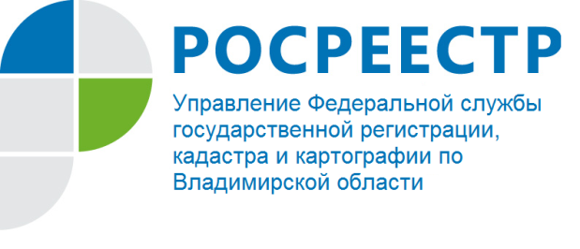
ПРЕСС-РЕЛИЗ

Управление Росреестра по Владимирской области информирует о запуске акции «Игрушка смелости»

Во Владимирской области 21 марта 2022 года стартовал запуск акции «Игрушка смелости». Владимирское движение «Доброштаб», созданное на базе Управления по делам молодежи администрации города Владимира, организовало эту акцию для детей, прибывших на территорию Российской Федерации из Украины, Луганской и Донецкой Народных Республик.
В рамках социальной помощи организован сбор одежды и обуви, игрушек, наборов для творчества, канцелярских товаров, детских книг и других необходимых вещей.

Материал подготовлен Управлением Росреестра
по Владимирской области

Контакты для СМИ
Управление Росреестра по Владимирской области
г. Владимир, ул. Офицерская, д. 33-а
Отдел организации, мониторинга и контроля
(4922) 45-08-29
(4922) 45-08-26

